Ұзақ мерзімді жоспардың тарауы: Екі айнымалысы бар теңдеулер, теңсіздіктер және олардың жүйелері |  | Мектеп:
Күні: |  | Мұғалімнің аты-жөні:
Сынып: 9 сынып |  | Қатысқандар: | Қатыспағандар:
Сабақтың тақырыбы | Екі айнымалысы бар сызықтық емес теңсіздіктер жүйелері.
Осы сабақта қол жеткізілетін оқу мақсаттары (оқу бағдарламасына сілтеме) | 9.2.2.4 екі айнымалысы бар сызықтық емес теңсіздіктер жүйесін шешу
Сабақтың мақсаты | Барлық оқушылар:екі айнымалысы бар сызықтық емес теңсіздіктер жүйесін шешеді  Басым бөлігі: екі айнымалысы бар сызықтық емес теңсіздіктер жүйесін шешуде теңсіздіктің қасиеттерін тиімді қолданады.  Кейбір оқушылар: екі айнымалысы бар сызықтық емес теңсіздіктер жүйесін шешуге берілген күрделі есептерді түрлендіру арқылы шығарады.
Ойлау дағдыларының деңгейі | Қолдану, талдау.
Бағалау критерийі | Екі айнымалысы бар сызықтық емес теңсіздіктерді шешеді, жауабын жазады.  Екі айнымалыс бар сызықтық емес теңсіздіктерді шешуде теңсіздіктің қасиеттерін қолданды  Екі айнымалысы бар сызықтық емес теңсіздіктер жүйесінің қасиеттерін күрделі есептерді шығаруда тиімді қолданды
Тілдік мақсаттар | Оқушылар: Екі айнымалысы бар сызықтық емес теңсіздіктерді шешудің анықтамасын тұжырымдай алады, есеп шығару барысында қолдануды түсіндіреді  Пән лексикасы және терминология:  Екі айнымалысы бар сызықтық емес теңсіздік, екі айнымалысы бар сызықтық емес теңсіздіктер жүйесі, теңсіздікті шешу тәсілдері, теңдеудің графигі, жиын.  Диалогқа/жазылымға қажетті тіркестер  - Екі айнымалысы бар сызықтық емес теңсіздіктер жүйесі дегеніміз...  - Теңсіздіктер жүйесін шешу үшін...  - Ортақ шешімді табу үшін...
Құндылықтарға баулу | Топтық және жұптық жұмыс жасай отырып, ұйымшылдыққа, бір-бірін құрметтеуге, бір-бірінің пікірін сыйлауға, шығармашылыққа . Жеке жұмыс арқылы үздіксіз білім алу құндылықтары қалыптасады.
Пәнаралық байланыс | математика, геометрия
Алдыңғы білім | Екі айнымалысы бар сызықтық емес теңдеулер, сызықтық емес теңдеулер жүйесі, және екі айнымалысы бар сызықтық емес теңсіздіктер

Сабақ барысы
Сабақтың жоспарланған кезеңдері | Сабақтағы жоспарланған жаттығу түрлері |  |  |  | Ресурстар
Сабақтың басы  2 мин  4 мин | Ұйымдастыру кезеңі. Оқушылардың зейінін шоғырландыру, түгелдеу.  «Балмұздақ таяшалары» әдісін қолданып үш топқа бөлу. 1-топ «Теңдеу», 2-топ «Теңсіздік», 3-топ «Өрнек»  Бағалау парақшаларымен таныстыру.  Ширату жаттығулары:  Үй тапсырмасын тексеру мақсатында  «Доп лақтыру» әдісі арқылы өткен тақырыпқа шолу жасаймыз..  1. Екі айнымалысы бар сызықтық емес теңсіздіктер дегеніміз не?  2. Екі айнымалысы бар сызықтық емес теңсіздіктер жүйесі дегеніміз не?  3. Екі айнымалысы бар сызықтық емес теңсіздіктердің шешімі дегеніміз не?  4.Шешімі болмайтын екі айнымалысы бар теңсіздіктер бола ма?  Бағалау критерийлері:  - Екі айнымалысы бар сызықтық емес теңсіздіктің анықтамасын білуі;  - Екі айнымалысы бар сызықтық емес теңсіздіктер жүйесін білу;  - Екі айнымалысы бар сызықтық емес теңсіздіктердің шешімін білу  - Шешімі болмайтын теңсіздіктерге мысал келтіре білу  ҚБ «Керемет, жақсы, толықтыр» мақтау-мадақтау арқылы өзара бағалау |  |  |  | Балмұздақ тақшалары  Доп, сұрақтар жазылған бетшелер
Сабақтың ортасы  10-минут | Қолдану: «Джигсо-2» әдісі бойынша үлестірмелі парақшалар арқылы есеп беріледі. Оқушылар топқа берілген есептерді шығарады. Шығарып болған соң есептерінің номерлеріне қарай топтасып бір-бірін тексереді, бағалайды.  Тапсырма: №116 Теңсіздіктер жүйесінің шешімін координаталар жазықтығында кескіндеңдер:  1.  1. $\left\{\begin{aligned}х^{2}+у^{2}≤36 \\ х>3\end{aligned}\right.$ 2.$\left\{\begin{aligned}-1≤х≤2 \\ х^{2}+у^{2}≤9\end{aligned}\right.$  3. $\left\{\begin{aligned} у ≤ {-х}^{2} \\ у>-3\end{aligned}\right.$ 4. $\left\{\begin{aligned}х^{2}+у^{2}<9 \\ у<-х\end{aligned}\right.$  Дискриптор:  -Графиктерін координаталық жазықтықта сызды.  -теңсіздіктің таңбасына тиісті аралықты белгіледі.  - ортақ шешімін, жауабын кескіндеп көрсетті.  Бағалау парақшасы: «+», «-» таңбасы арқылы топта бағалау  1-топ №1есеп №2есеп №3есеп №4есеп  1-оқушы  2-оқушы  3-оқушы  4-оқушы |  |  |  | Үлестірме парақшалар  А.Е.Әбілқасымова  «Мектеп» баспасы,2013ж  Бағалау парақшалары
5-минут | 2. «Сәйкестендір» жұппен орындалатын тапсырма  1. А б)$\left\{\begin{aligned}х^{2}+y^{2}≤16 \\ х^{2}+y^{2}≥9\end{aligned}\right.$  2. B. $\left\{\begin{aligned}х^{2}+у^{2}≤9 \\ х>2\end{aligned}\right.$  3. C. $\left\{\begin{aligned}y>0 \\ x^{2}+y^{2}≤25\end{aligned}\right.$  4. D. $\left\{\begin{aligned}х^{2}+у^{2}≤16 \\ x^{2}+y^{2}≥9\end{aligned}\right.$  Дискриптор:  - Графикке сәйкес функцияны тапты  - Жазықтықтың тиісті бөлігі бойынша теңсіздіктің таңбасын анықтады  - Графиктер мен тиісті аралықтары бойынша теңсіздіктер жүйесін жазды  ҚБ:«Жасыл қалам» әдісі. Оқушылар бір-бірін бағалау. |  |  |  | Үлестірмелі парақшалар.  Сызбалар
10 минут | «Конверттегі тапсырма» әдісі.  А тобы. Екі айнымалысы бар сызықтық емес теңсіздікті шешіңдер:  $y-x^{2}≥1$  Дискриптор  - Функцияның графигін координаталық жазықтықта салды  - Теңсіздіктің шешімі болатын жазықтықтың бөлігін анықтады.  В тобы. Теңсіздіктер жүйесінің шешімін координаталық жазықтықта кескіндеңдер.  $\left\{\begin{aligned}x^{2}+y^{2}≤36 \\ y≥2\end{aligned}\right.$  Дискриптор:  -Графиктерін координаталық жазықтықта сызды.  -теңсіздіктің таңбасына тиісті аралықтарды белгіледі.  - Ортақ шешімін кескіндеп көрсетті.  С тобы. Суретте көрсетілген нүктелер жиыны қандай теңсіздіктер жүйесін береді?.  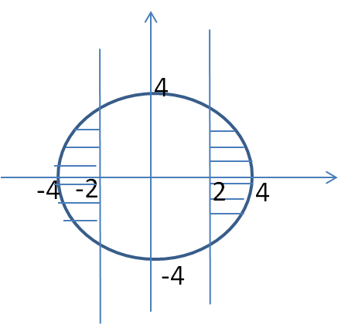(4 балл)  Дискриптор:  - Шеңбердің теңдеуін анықтады.  - Түзудің теңдеуін анықтады.  - теңсіздіктердің таңбасын анықтады.  - Табылған теңсіздіктерден жүйе құрады.  ҚБ: өзін-өзі бағалау парақшасы арқылы  Бағалау парақшасы:  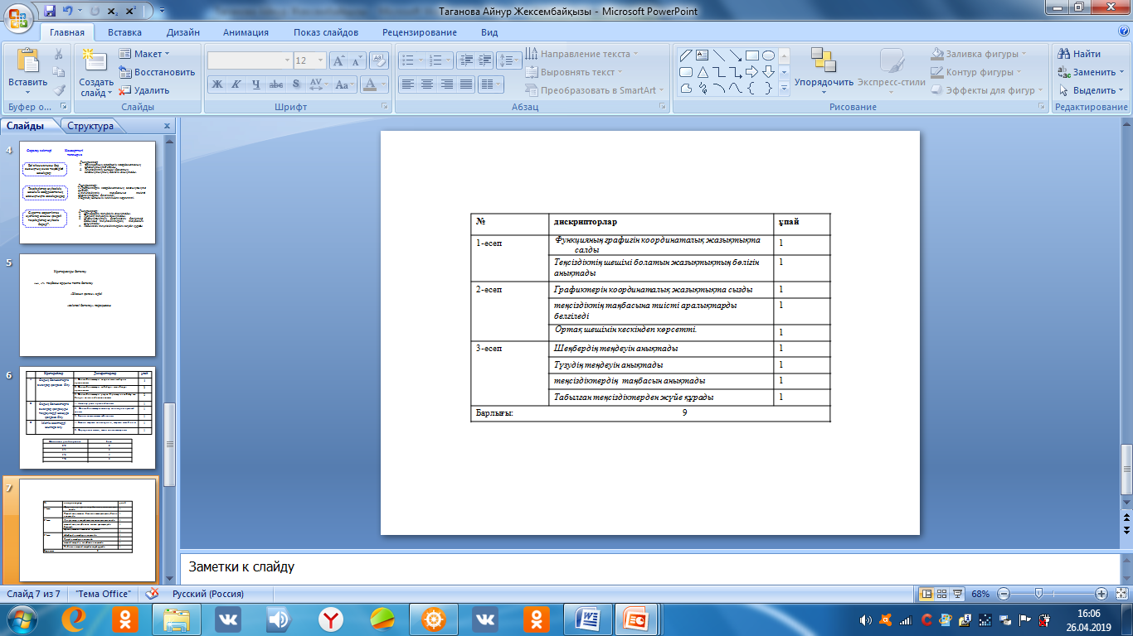 |  |  |  | Үлестірмелер  Бағалау парақшалары
5 минут | Бекіту: «шешімін тап»  х және y айнымалыларының мәндері, теңсіздіктер жүйесінің шешімі бола ма?  $\left\{\begin{aligned}2x+3y>-1 \\ x^{2}+y≤2\end{aligned}\right.$  А.x=0, y=0; B. x=-1, y=0,5; C. x=1, y=-1; D. x=1/3, y=1  дискриптор:  - айнымалылардың мәндері теңсіздіктердің шешімі болатынын немесе болмайтынын анықтайды.  - Берілген теңсіздіктің ортақ шешімін табады.  ҚБ: «Күн мен бұлт» әдісімен оқушылар бір-бірін бағалайды. |  |  |  | А.Е.Әбілқасымова  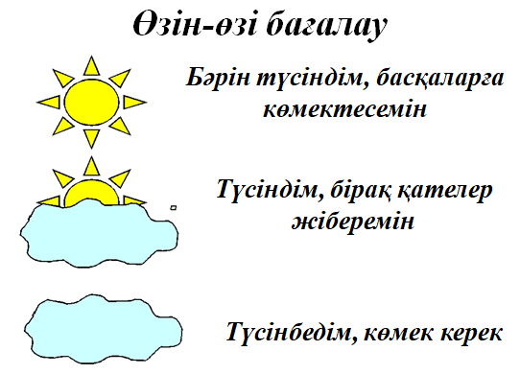  «Мектеп» баспасы,2013ж
Сабақтың соңы  4 минут | Үйге тапсырма:№120. Кері байланыс  БББ әдісі (кері байланыс)  Білемін Білдім Білгім келеді  Екі айнымалысы бар сызықтық емес теңсіздіктер жүйесін шешуді Екі айнымалысы бар сызықтық емес теңсіздіктер жүйесін шешуде қасиеттерін қолдануды Екі айнымалысы бар сызықтық емес теңсіздіктер жүйесінің қасиеттерін күрделі есептерді шығаруда тиімді қолдануды |  |  |  | Пағалау парақшалары
Саралау – Сіз қандай тәсілмен көбірек қолдау көрсетпексіз? Сіз басқаларға қарағанда қабілетті оқушыларға қандай тапсырмалар бересіз? |  |  | Бағалау – Сіз оқушылардың материалды игеру деңгейін қалай тексеруді жоспарлап отырсыз? | Денсаулық және қауіпсіздік техникасын сақтау
Оқушыларға теңсіздіктің геометриялық сызбасын салуда, жазықтықтың тиісті аралығын белгілеу кезінде қиындық келтірген тұстарына көмек ретінде бағыт-бағдар көрсетемін.  Қиындығы жоғары тапсырманы барлық оқушыға ұсындым, дегенмен қабілетті оқушылар тапсырманы өз бетімен толық орындай алады деп күтіледі. Сабақта оқушылар жеке жұмыс, жұптық жұмыс, топтық тапсырмаларға толық қатыстырылды. |  |  | Сабақта оқушылардың тақырыпты меңгергенін анықтау мақсатында тапсырмалар берілді,өзін-өзі бағалау, топта бағалау парақшалары ұсынылды сонымен қатар жұптық тапсырмаларда бағалау қолданылды. Сабақ соңында кері байланыс орнады. | «Доп лақтыру» әдісі арқылы оқушылардың денсаулығына пайдалы қимыл-қозғалыс орын алды. Топта жұмыс істей отырып оқушылар арасында жағымды психологиялық ахуал орнады  .
Сабақ бойынша рефлексия  Сабақ мақсаттары немесе оқу мақсаттары шынайы, қолжетімді болды ма?  Барлық оқушылар оқу мақсатына қол жеткізді ме? Егер оқушылар оқу мақсатына жетпеген болса, неліктен деп ойлайсыз? Сабақта саралау дұрыс жүргізілді ме?  Сабақ кезеңдерінде уақытты тиімді пайдаландыңыз ба? Сабақ жоспарынан ауытқулар болды ма және неліктен? |  | Сабақ мақсаттары/оқу мақсаттары дұрыс қойылған ба?  Оқушылардың барлығы ОМ қол жеткізді ме?  Жеткізбесе, неліктен?  Сабақта саралау дұрыс жүргізілді ме?  Сабақтың уақыттық кезеңдері сақталды ма?  Сабақ жоспарынан қандай ауытқулар болды, неліктен?
Жалпы бағалау

Сабақта ең жақсы өткен екі нәрсе (оқыту мен оқуға қатысты)?
1:

2:

Сабақтың бұдан да жақсы өтуіне не оң ықпал етер еді (оқыту мен оқуға қатысты)?
1:

2:

Осы сабақтың барысында мен сынып туралы немесе жекелеген оқушылардың жетістіктері/ қиыншылықтары туралы нені анықтадым, келесі сабақтарда не нәрсеге назар аудару қажет?
$$\text{Место для формулы.}$$

